MERDİVEN KULLANIM TALİMATI
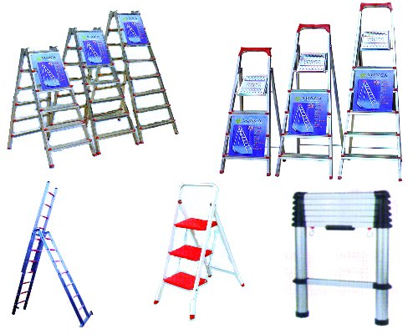

- AMAÇ: Bu talimatın amacı, şantiyelerde kullanılacak merdivenlerin iş sağlığı ve güvenliği açısından uygun şekilde kullanımını sağlamaktır.
- KAPSAM: Bu talimat tüm şantiye çalışanlarını kapsar.
- UYGULAMA
  - Merdiven Basamakları:
Merdiven kolları ve basamakları için kullanılacak kereste en azından sağlam ve birinci sınıf çıralı çam cinsinden olacak, üzerinde çatlak, yarık, çürük ve bir santimetre çapından büyük budaklar bulunmayacaktır. Basamaklar en çok 30 cm. ve eşit aralıklı olacaktır.
  - Basamak Zıvanaları:
Sabit basamaklı el merdiveni ile seyyar merdivende, basamak zıvanaları ile zıvananın gireceği lambalarda aşağıdaki özellikler bulunacaktır.
- Merdiven kolunda açılacak lamba ve basamak zıvana uzunlukları 2 santimetreden az,
- Kör delikler ve bunların zıvanaları 2,5 santimetre uzunluğundan ve 2 santimetre çapından küçük, olmayacaktır.
  - Kusurlu Merdivenler:
Kusurlu merdivenler kullanılmayacaktır. Onarım amacı ile de olsa basamak altlarına takoz konulmayacaktır. Açılır kapanır el merdivenlerinde basamaklar kollara uygun boyutlarda cıvata ile bağlanacaktır. Cıvata başı ve somun ile ahşap arasına rondela konacak ve kontrsomun kullanılacaktır.
  - El Merdivenleri:
El merdivenleri, kullanıldıkları yerlere, alt ve üst kısımları kaymayacak veya bu yerlerden kurtulmayacak şekilde yerleştirilecektir.
  - Taşınır Merdivenler:
Taşınır merdivenlerde kollar, orta yerinden, bir tarafı eklemli, diğer tarafı çengelli lama yahut zincir ile birbirine bağlanacaktır. Cıvata başı ve lama ile ahşap arasına rondela konacak ve kontrsomun kullanılacaktır. Taşınır merdivenlerin üst bağlantıları menteşe ile yapılacaktır. Bağlantılar taşıyacağı yüke uygun boyutlarda olacak, kollara açılan delikler, menteşe cıvata çapından daha büyük olmayacaktır. Cıvatalarda kontrsomun kullanılacaktır. Taşınır merdivenin son basamağında çalışılmayacak.
  - Merdivenlerin Kaymasına Karşı Önlem:
Taşınır merdivenlerle el merdivenlerinin kol uçlarına, kaymayacak şekilde pabuçlar konacak, merdivenler madeni veya kaygan döşemelerde kullanılacak ise, pabuç altlarına ayrıca tırtırlı lastik veya mantar eklenecektir.
Merdivenler uzatılmak amacıyla birbirlerine eklenilmeyecek. 4 metreden uzun taşınır merdivenlerle el merdivenleri, çelik boru veya profilden yapılacaktır.
  - Merdiven Etrafına Korkuluk:
İşçilerin gelip geçtiği yerlerde kullanılacak merdivenin etrafı halat, zincir veya ahşap korkulukla çevrilecek ve görünür yerlere uyarma levhaları asılacaktır.
  - Sabit İnşaat Merdivenleri:
Sabit inşaat merdivenlerinde, çıkılacak platformlara korkuluk ve uygun eteklik konacak ve bu platformlar 60 santimetreden dar yapılmayacaktır.
Merdivenin bir veya her iki kolu, çıkılacak yerin platformunu en az 90 santimetre aşmış olacak ve merdivenin son basamağı ile platformun arası 30 santimetreyi geçmeyecektir.
  - Yüksek Sabit Merdivenler:
10 metre yüksekliğini geçen sabit merdivenlerde, her 10 metrede bir dinlenme platformu yapılacaktır.
  - Duvar Boşluğunda Merdiven:
Yapının duvar boşlukları kapatılmayan veya gerekli tedbirler alınmayan kısmında merdiven kullanılmayacaktır.
  - Basamaksız Merdivende Önlem:
Basamakları yapılmamış betonarme merdiven döşemelerine kayma veya düşmeyi önleyecek ahşap basamaklar ve kova boşluğu kenarlarına ise uygun korkuluklar yapılacaktır.
  - Madeni Basamaklarda Kaymaya Karşı Önlem:
Düz saçtan veya madeni malzemeden yapılmış merdiven basamaklarının üstleri kaymayacak malzeme ile kaplanacaktır.

İş yeri tarafından tutanak halinde hazırlanan Talimatı okudum . Bir suretini aldım, diğer suretini de iş yerine verdim. Talimatta açıklanan kurallara uyacağımı beyan ve kabul ederim. İş bu talimatı tam sıhhatte olarak, kendi rızamla isteyerek ve bilerek imzaladım.
TEBLİĞ EDEN |  | TEBELLÜĞ EDEN
ADI SOYADI |  | ADI SOYADI
TARİH |  | TARİH
İMZA |  | İMZA

